France Nature Environnement Midi-Pyrénées
Fédération d’associations loi 1901

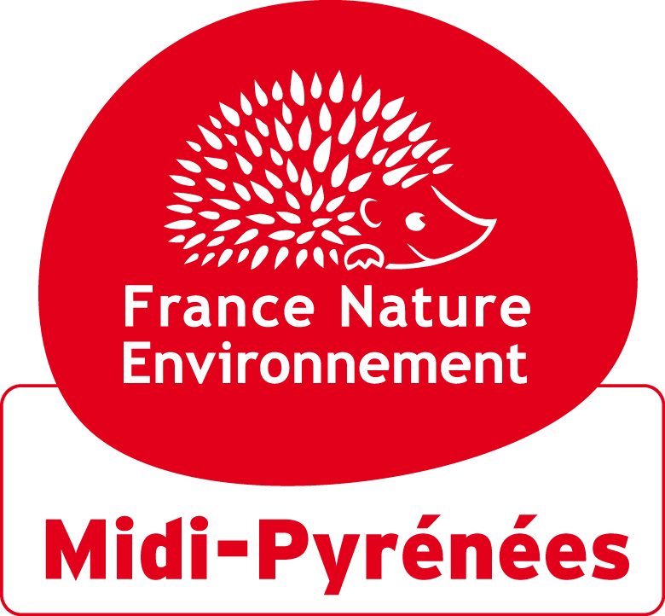 | FNE Midi-Pyrénées  Maison de l’Environnement de Midi-Pyrénées  14, rue de Tivoli  31068 Toulouse Cedex  Tel : 05 34 31 97 42 – Fax : 05 34 31 97 61  contact@fne-midipyrenees.fr  www.fne-midipyrenees.fr

José Cambou
Le 06/02/2016

Déchets en Languedoc-Roussillon Midi-Pyrénées
Note au Bureau de FNE Midi-Pyrénées
Du 16/02/2016

Etat des lieux

Au 31 décembre 2015 il existait théoriquement 28 plans déchets en Languedoc-Roussillon et Midi-Pyrénées :
- 13 plans PDEDMA/PDPGDND (ordures ménagères et assimilés),
- 13 plans PDPGBTP (bâtiments et travaux publics),
- 2 plans PREDD (déchets dangereux),

A FNE Midi-Pyrénées il n’y a plus de pilote de Réseau déchets.
José Cambou représente FNE Midi-Pyrénées à l’ORDIMIP dont elle assure la vice-présidence.

L’Ordimip a réalisé courant 2015, une synthèse des 28 plans avec 1 fiche par plan et des tableaux de synthèse, et avec
- pour les PDEDMA/PDPGDND la composition de la commission consultative,
- pour les PDPGBTP la composition de la commission consultative.
Les informations disponibles sur la participation des associations APNE est en annexe 1.

En 2016, à FNE Languedoc-Roussillon, le choix a été fait de ne pas s’occuper des déchets.
Position confirmée par courriel du président de FNE LR à José Cambou le 3 février.

L’article 8 de la loi NOTRe impose la création sous la responsabilité du Conseil régional d’un plan unique de gestion des déchets à l’échelle de la région.
Les plans régionaux de prévention et de gestion des déchets doivent être approuvés dans un délai de dix-huit mois à compter de la promulgation de la loi n°2015-991 du 7 août 2015 portant nouvelle organisation territoriale de la République.
http://www.legifrance.gouv.fr/affichTexte.do?cidTexte=JORFTEXT000030985460&categorieLien=id

ORDIMIP lors de son Bureau du 26 janvier 2016 a décidé lors de sa prochaine AG le 15 mars prochain d’étendre sa compétence (statutairement) à l’intégralité de la nouvelle région.

Sollicitation du Bureau de FNE Midi-Pyrénées

1° Lors de l’AG ORDIMIP du 15 mars, le CA sera renouvelé. Je demande au Bureau de FNE Midi-Pyrénées de reconduire mon mandat de représentation de FNE Midi-Pyrénées auprès de ORDIMIP et notamment de me représenter au CA puis au Bureau.

2° Compte tenu de la position de FNE Languedoc-Roussillon, il y a deux solutions,
A - soit FNE Languedoc-Roussillon n’adhére pas à ORDIMIP et je porte néanmoins la problématique régionale.
B – soit FNE Languedoc-Roussillon adhère (cotisation de 10 euros par an) et clairement me mandate pour les représenter.
Je demande aux membres du Bureau ce qui leur semble le plus pertinent, à charge ensuite à moi de recontacter le président de FNE Languedoc-Roussillon.

3° Pour l’élaboration du plan régional, dont à cette heure je ne sais pas encore comment il sera élaboré il y a de toute façon nécessité d’échanges avec des personnes ressources dans les 13 départements. Je propose la création d’un egroupe dédié avec 1 correspondant par département. Le Bureau est-il d’accord sur cette démarche.

Projet de délibération

- Le Bureau mandate José Cambou pour assurer la représentation de FNE Midi-Pyrénées à l’ORDIMIP et se porter candidate au Conseil d’administration de l’ORDIMIP puis au Bureau.
- Le Bureau
Variante A : demande à José Cambou de porter la problématique des déchets à l’échelle de la région.
Variante B : propose que FNE Languedoc-Roussillon adhère à l’ORDIMIP et mandate José Cambou pour la représenter.
- Le Bureau donne son accord pour la constitution d’un egroupe permettant des échanges concernant les déchets et constitué d’un représentant associatif pour chacun des 13 départements.

Annexe 1

 | Participation associative APNE aux commissions de plans (1)
Départements | PDEDMA/PDPGDND |  | PDPGBTP
09 | Fne MP |  | CEA  Fne MP
11 | ECCLA  LPO | Aude Claire
12
30 |  | FACEN  SPN
31 | FNE MP | Amis de la Terre
32 | Amis de la Terre  Sauvegarde du Gers
34 | Les Gardiens de la Gardiole | LRNE  SPN LR
46 |  |  | FNE MP | Association pour la sauvegarde de maisons et paysages du Quercy
48 | ALEPE |  | ALEPE
65 | FNE 65 |  | FNE 65  Nature Midi-Pyrénées
66
81 | UPNET
82 |  |  | FNE 82 | ADEN

- cellule en grisé = plan n’existant pas cellule en vert = information non disponible ni dans le plan ni dans ses annexes

